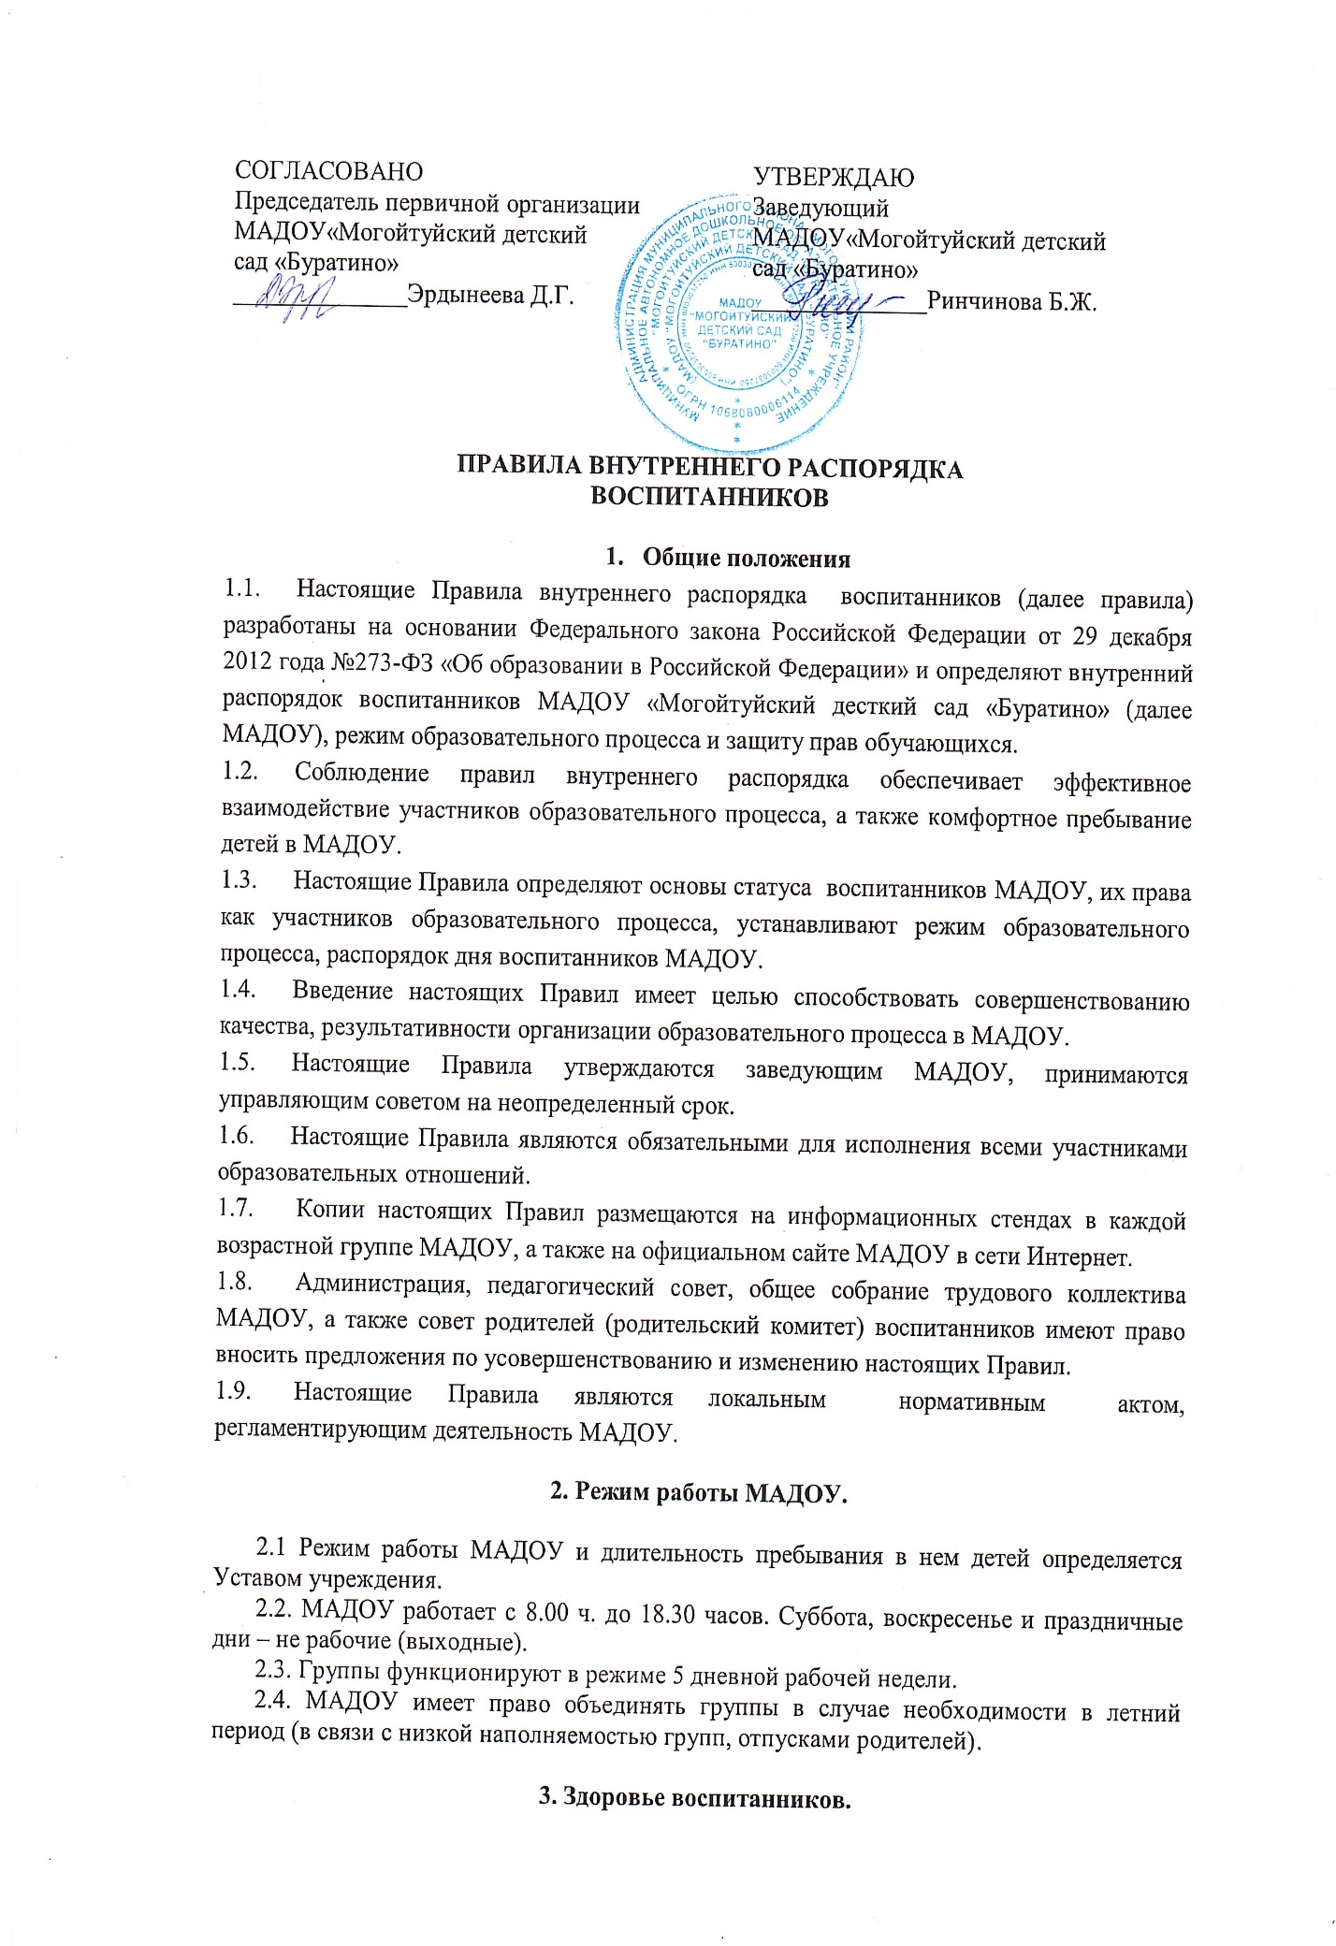

3.1. Во время утреннего приема не принимаются дети с явными признаками заболевания: сыпь, сильный кашель, насморк, температура.

3.2. Если в течение дня у ребенка появляются первые признаки заболевания (повышение температуры, сыпь, рвота, диарея), родители (законные представители) будут об этом извещены и должны как можно быстрее забрать ребенка из МАДОУ.

3.3. О возможном отсутствии ребенка необходимо предупреждать воспитателя группы. После перенесенного заболевания, а также отсутствия более 5 дней принимают в МАДОУ только при наличии справки о выздоровлении.

3.4. Администрация МАДОУ оставляет за собой право принимать решение о переводе ребенка в медицинский кабинет МАДОУ в связи с появлением внешних признаков заболевания. Состояние здоровья ребенка определяет по внешним признакам воспитатель и медицинская сестра.

3.5. Если у ребенка есть аллергия или другие особенности здоровья и развития, то родитель (законный представитель) должен поставить в известность воспитателя, предъявить в данном случае справку или иное медицинское заключение.

3.6. В МАДОУ запрещено давать детям какие-либо лекарства родителям (законным представителем), воспитателями групп или самостоятельно принимать ребенку лекарственные средства.

3.7. Своевременный приход в детский сад – необходимые условие качественной и правильной организации воспитательно-образовательного процесса!

3.8. Медицинский работник МАДОУ осуществляет контроль приема детей. Выявленные больные дети или дети с подозрением на заболевание в МАДОУ не принимаются; заболевших в течение дня детей изолируют от здоровых (временно размещают в медицинском кабинете) до прихода родителей (законных представителей) или направляют в лечебное учреждение.

3.9. Родители (законные представители) обязаны приводить ребенка в МАДОУ здоровым и информировать воспитателей о каких-либо изменениях, произошедших в состоянии здоровья ребенка дома.

3.10. О невозможности прихода ребенка по болезни или другой уважительной причине необходимо обязательно сообщить в МАДОУ. Ребенок, не посещающий детский сад более пяти дней (за исключением выходных и праздничных дней), должен иметь справку от врача с данными о состоянии здоровья ребенка с указанием диагноза, длительности заболевания, сведений об отсутствии контакта с инфекционными больными.

3.11. В случае длительного отсутствия ребенку в МАДОУ по каким-либо обстоятельствам необходимо написать заявление на имя заведующего МАДОУ о сохранении места за ребенком с указанием периода отсутствия ребенка и причины.

**4. Режим образовательного процесса**

4.1. Основу режима составляет установленный распорядок сна и бодрствования, приема пищи, гигиенических и оздоровительных процедур, учебный план, прогулок и самостоятельной деятельности воспитанников.

4.2. Организация воспитательно-образовательного процесса в МАДОУ соответствует требованиям СанПин 2.4.1. 3049-13.

4.3. При возникновении вопросов по организации воспитательно-образовательного процесса, пребыванию ребенка в МАДОУ родителям (законным представителям) следует обсудить это с воспитателями группы и (или) с руководством МАДОУ (заведующий МАДОУ, старший воспитатель).

4.4. Родители (законные представители) обязаны забрать ребенка из МАДОУ до 18.30 часов. Если родители (законные представители) не могут лично забрать ребенка из МАДОУ, то требуется заранее оповестить об этом воспитателя, администрацию детского сада и сообщить, кто будет забирать ребенка из тех лиц, на которых представлены личные заявления родителей (законных представителей).

4.5. Родители (законные представители) воспитанников должны обращать внимание на соответствие одежды и обуви ребенка времени года и температуре воздуха, возрастным и индивидуальным особенностям (одежда не должна быть слишком велика; обувь должна легко сниматься и надеваться).

4.6. Родители (законные представители) обязаны приводить ребенка в опрятном виде, чистой одежде и обуви. У детей должны быть сменная одежда и обувь (сандалии, колготки, нижнее белье), расческа, спортивная форма (футболка, чешки), а также обязателен головной убор, панаму (в теплый период года).

4.7. В МАДОУ дети гуляют 1-2 раза в день. Рекомендуемая продолжительность ежедневных прогулок составляет 3 – 4 часа. Продолжительность прогулки определяется в зависимости от клинических условий. При температуре воздуха ниже минус 15 градусов и скорости ветра белее 7 м/с продолжительность прогулки сокращается. При более низких температурах прогулка может быть отменена. Прогулка не проводится при температуре воздуха ниже минус 15 градусов и скорости ветра более 15 м/с для детей до 4 лет, а для детей 5-7 лет при температуре воздуха ниже минус 20 градусов и скорости ветра более 15 м/с.

4.8. Для пребывания на улице приветствуется такая одежда, которая не мешает активному движению, легко просушивается и которую воспитанник вправе испачкать.

4.9. Зимой и в мокрую погоду рекомендуется, чтобы у ребенка были запасные сухие варежки и одежда.

4.10. У ребенка в шкафчике обязательно должно быть комплект сухой одежды для смены в отдельном мешочке.

4.11. В шкафу ребенка должен быть пакет для загрязненной одежды.

4 12. Приветствуется активное участие родителей в жизни группы:

- участие в праздниках и развлечениях, родительских собраниях;

- сопровождение детей на прогулках, экскурсиях за пределами детского сада;

- работа в родительском комитете группы или детского сада.

**5. Организация питания**

5.1 МАДОУ обеспечивает гарантированное сбалансированное питание воспитанников в соответствии с их возрастом и временем пребывания в МАДОУ по нормам, утвержденным Институтом питания АМН. Организация питания воспитанников в МАДОУ возлагается на МАДОУ и осуществляется его штатным персоналом.

5.2. Режим и кратность питания воспитанников устанавливается в соответствии с длительностью их пребывания в МАДОУ. Дети, посещающие 10,5 часов получают четырехразовое питание: завтрак, второй завтрак, обед, полдник. Воспитанники с пребыванием 3,5 часа получают завтрак или полдник.

5.3. Питание в МАДОУ осуществляется в соответствии с примерным 10-ти дневным меню, разработанным на основе физиологических потребностей в пищевых веществах и норм питания воспитанников дошкольного возраста и утвержденного заведующим МАДОУ.

5.4. Родители (законные представители) могут получать информацию об ассортименте питания детей на специальном стенде в приемных групп.

5.5. Круглогодично, непосредственно перед реализацией, медицинским работником осуществляется С-витаминизация третьего блюда (компот, кисель и т.п.).

**6. Внешний вид и одежда воспитанников**

6.1. Родители (законные представители) воспитанников должны обращать внимание на соответствие одежды и обуви ребенка времени года и температуре воздуха, возрастным и индивидуальным особенностям (одежда не должна быть слишком велика; обувь должна легко сниматься и надеваться), следить за исправностью застежек (молний).

6.2. Родители (законные представители) обязаны приводить ребенка в опрятном виде, чистой одежде и обуви.

6.3. Если внешний вид и одежда ребенка неопрятны, воспитатель вправе сделать замечание родителям (законным представителям) и потребовать надлежащего ухода за ребенком.

6.4. В группе у каждого ребенка должно быть сменная обувь с фиксированной пяткой (желательно, чтобы ребенок мог снимать и надевать ее самостоятельно), сменная одежда, в т.ч. с учетом времени года, расческа, личные гигиенические салфетки (носовой платок), спортивная форма, а также головной убор (в теплый период года).

6.5. Порядок в специально организованных в раздевальной шкафах для хранения обуви и одежды воспитанников поддерживают их родители (законные представители).

6.6. Во избежание потери или случайного обмена вещей родители (законные представители) обучающихся маркируют их.

6.7. В шкафу каждого воспитанника должно быть два пакета для хранения чистого и использованного белья.

**7. Игра и пребывание воспитанников на свежем воздухе**

7.1. Организация прогулок и непосредственно образовательной деятельности с детьми осуществляется педагогами МАДОУ в соответствии с СанПиН 2.4.1.3049-13 «Санитарно-эпидемиологические требования к устройству, содержанию и организации режима работы дошкольных образовательных организаций», утв. Постановлением Главного государственного санитарного врача РФ от 15.05.2013г №26.

7.2. Прогулки с дошкольниками организуются 2 раза в день: в первую половину – до обеда и во вторую половину дня – после дневного сна или перед уходом детей домой. При температуре воздуха ниже 15 градусов и скорости ветра более 7 м/с продолжительность прогулки сокращается.

7.3. Использование личных велосипедов, самокатов, санок в МАДОУ (без согласия инструктора по физкультуре или воспитателя) запрещается в целях обеспечения безопасности других детей.

7.4. Регламент проведения мероприятий, посвященных дню рождения ребенка, а также перечень недопустимых угощений обсуждается с родителями (законными представителями) воспитанников заранее.

**8 Обеспечение безопасности.**

8.1. Родители должны своевременно сообщать об изменении номера телефона, места жительства и места работы.

8.2. Для обеспечения безопасности своего ребенка родитель (законный представитель) передает ребенка только лично в руки воспитателя.

8.3. Забирая ребенка, родитель (законный представитель) должен обязательно подойти к воспитателю, который на смене. Категорически запрещен приход ребенка дошкольного возраста в МАДОУ и его уход без сопровождения родителей (законных представителей).

8.4. Воспитателям категорически запрещается отдавать ребенка лицам в нетрезвом состоянии, несовершеннолетним братьям и сестрам, отпускать одних детей по просьбе родителей, отдавать незнакомым лицам.

8.5. Посторонним лицам запрещено находиться в помещении детского сада и на территории без разрешения администрации.

8.6. Запрещается въезд на территорию МАДОУ на своем личном автомобиле.

8.7. Детям запрещается приносить в МАДОУ жевательную резинку и другие продукты питания (конфеты, печенье, сухарики, напитки и др.).

8.8. Во избежание несчастных случаев родителям (законным представителям) необходимо проверять содержимое карманов в одежде детей на наличие опасных предметов.

8.9. Не рекомендуется надевать детям в МАДОУ нательные обереги, талисманы, золотые и серебряные украшения, давать с собой дорогостоящие игрушки, мобильные телефоны.

8.10. В помещении и на территории МАДОУ запрещено курение.

**9. Права воспитанников МАДОУ**

9.1. В МАДОУ реализуется право воспитанников на образование, гарантированное государством. Дошкольное образование направлено на формирование общей культуры, развитие физических, интеллектуальных, нравственных, эстетических и личностных качеств, формирование предпосылок учебной деятельности, сохранение и укрепление здоровья детей дошкольного возраста.

9.2. Основная образовательная программа «От рождения до школы» дошкольного образования направлена на разностороннее развитие детей дошкольного возраста с учетом их возрастных и индивидуальных особенностей, в том числе достижение детьми дошкольного возраста уровня развития, необходимого и достаточного для успешного освоения ими образовательных программ начального общего образования, на основе индивидуального подхода к детям дошкольного возраста и специфичных для детей дошкольного возраста видов деятельности. Освоение ООП дошкольного образования не сопровождается проведением промежуточных аттестаций и итоговой аттестации воспитанников.

9.3. Дети МАДОУ имеют право на развитие своих творческих способностей и интересов, участие в конкурсах, выставках, смотрах, физкультурных мероприятиях и других массовых мероприятиях.

9.4. В целях материальной поддержки воспитания и обучения детей, повещающих МАДОУ, родителям (законным представителям) выплачивается компенсация в размере, устанавливаемом нормативными правовыми актами субъектов Российской Федерации, но не менее двадцати процентов среднего размера родительской платы за присмотр и уход за детьми в муниципальной образовательной организации, находящихся на территории муниципального района «Могойтуйский район» соответствующего субъекта Российской Федерации, на первого ребенка не менее 20%, не менее пятидесяти процентов размера такой платы на второго ребенка, не менее семидесяти процентов размера такой платы на третьего ребенка и последующих детей. Размер родительской платы за присмотр и уход за детьми в муниципальной образовательной организации устанавливается органами государственной власти субъекта Российской Федерации. Право на получение компенсации имеет один из родителей (законных представителей), внесших родительскую плату за присмотр и уход за детьми.

9.5. В случае прекращения деятельности МАДОУ, аннулирования соответствующей лицензии, учредитель обеспечивает перевод воспитанников с согласия их родителей (законных представителей) в другие организации, осуществляющие образовательную деятельность по образовательным программам соответствующих уровня и направленности. Порядок и условия осуществления такого перевода устанавливаются федеральным органом исполнительной власти, осуществляющим функции по выработке государственной политики и нормативно-правовому регулированию в сфере образования.

9.6. Воспитанники МАДОУ имеют право на уважение человеческого достоинства, защиту от всех форм физического и психического насилия, оскорбления личности, охрану жизни и здоровья:

- оказание первичной медико-санитарной помощи в порядке, установленном законодательством в сфере охраны здоровья;

- организацию питания;

- определение оптимальной образовательной нагрузки режима непосредственно образовательной деятельности;

- пропаганду и обучение навыкам здорового образа жизни, требованиям охраны труда;

- организацию и создание условий для профилактики заболеваний и оздоровления воспитанников, для занятия ими физической культурой и спортом;

- обеспечение безопасности воспитанников во время пребывания в МАДОУ;

- профилактику несчастных случаев с детьми во время пребывания в МАДОУ;

- проведение санитарно-противоэпидемических и профилактических мероприятий.

9.7. Организацию оказания первичной медико-санитарной помощи детям МАДОУ осуществляет старшая медицинская сестра.

9.8. МАДОУ, при реализации ООП создает условия для охраны здоровья воспитанников, в том числе обеспечивает:

- текущий контроль над состоянием здоровья воспитанников;

- проведение санитарно-гигиенических, профилактических и оздоровительных мероприятий, обучение и воспитание в сфере охраны здоровья воспитанников МАДОУ;

- соблюдение государственных санитарно-эпидемиологических правил и нормативов;

- расследование и учет несчастных случаев с детьми во время пребывания в МАДОУ, в порядке установленном федеральным органом исполнительной власти, осуществляющим функции по выработке государственной политики и нормативно-правовому регулированию в сфере образования, по согласованию с федеральным органом исполнительной власти, осуществляющим функции по выработке государственной политики и нормативно-правовому регулированию в сфере здравоохранения.

9.9. Детям, испытывающим трудности в освоении ООП, развитии и социальной адаптации, оказывается психолого-педагогическая, медицинская и социальная помощь:

- психолого-педагогическое консультирование родителей (законных представителей) и педагогических работников;

- коррекционно-развивающие и компенсирующие занятия с детьми, логопедическая помощь.

9.10. Педагогическая, медицинская и социальная помощь оказывается детям на основании заявления или согласия в письменной форме их родителей (законных представителей).

9.11. Проведение комплексного психолого-медико-педагогического обследования воспитанников в целях своевременного выявления особенностей в физическом и (или) психическом развитии и (или) отклонений в поведении детей, подготовка по результатам обследования воспитанников рекомендаций по оказанию им психолого-медико-педагогической помощи и организации их обучения и воспитания, осуществляется психолого-медико-педагогическим консилиумом.

**10. Родительская плата**

10.1. Родители (законные представители) должны своевременно вносить плату за содержание детей в порядке, указанном в Договоре.

**11. Поощрения и дисциплинарное воздействие**

11.1. Меры дисциплинарного взыскания не применяются к воспитанникам МАДОУ.

11.2. Дисциплина в МАДОУ поддерживается на основе уважения человеческого достоинства воспитанников, педагогических работников. Применение физического или психологического насилия по отношению к воспитанникам МАДОУ не допускается.

11.3. Поощрения детей МАДОУ проводят по итогам конкурсов, соревнований и других мероприятий в виде вручения грамот, благодарственных писем, сертификатов, сладких призов и подарков.